**Exercício Escola Aprender Mais**

**André e Miguel**

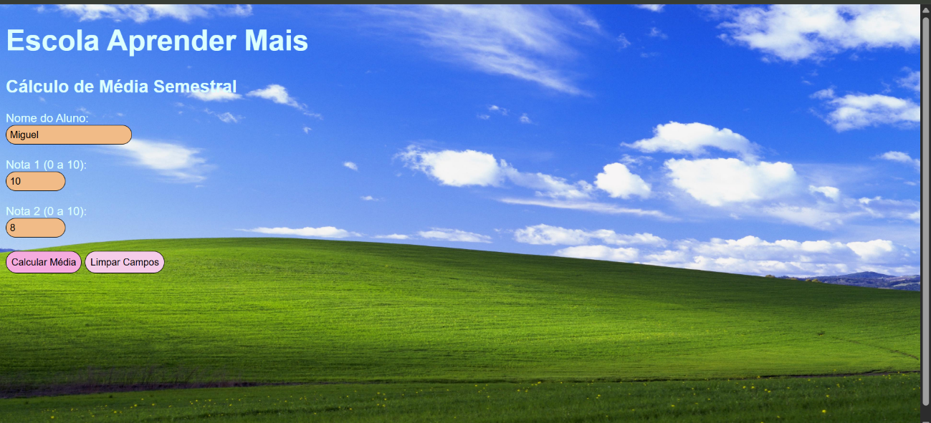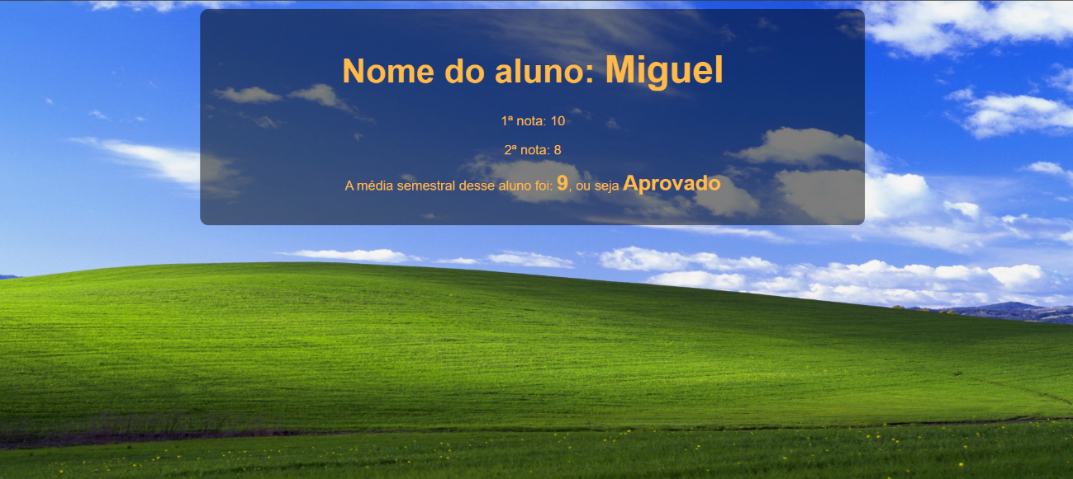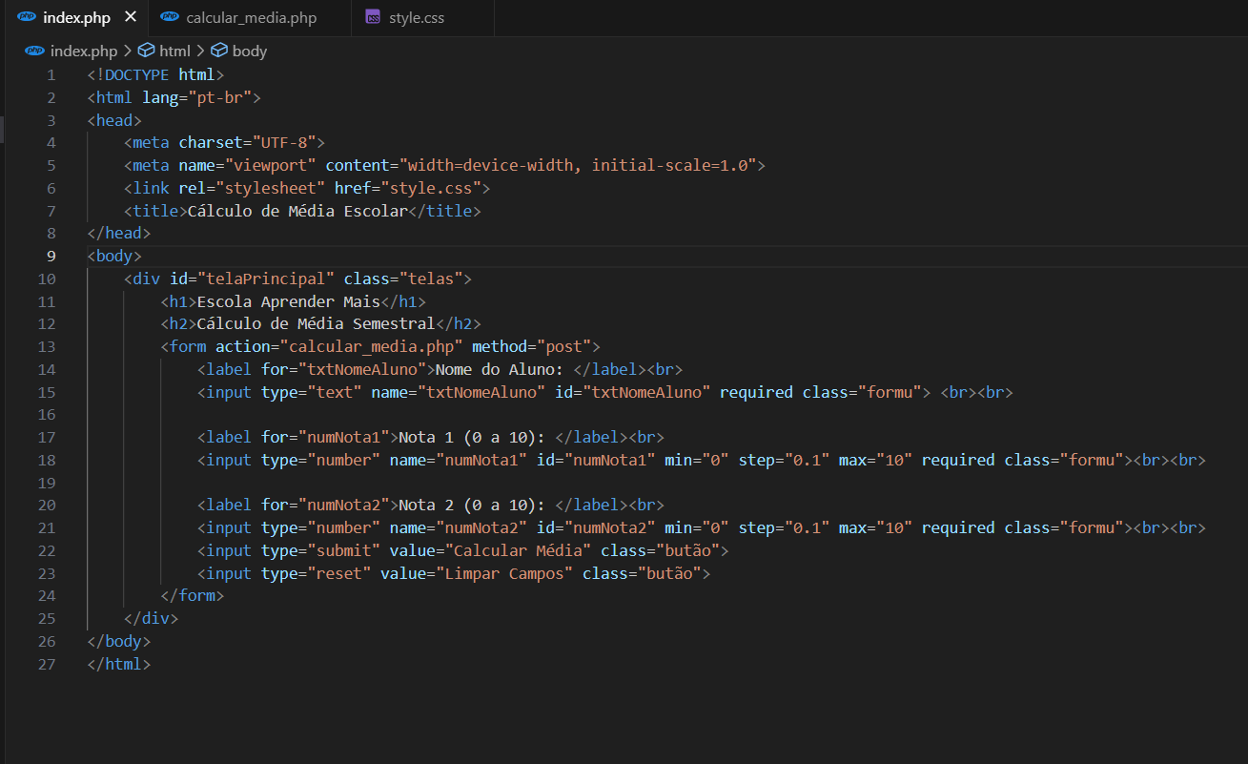

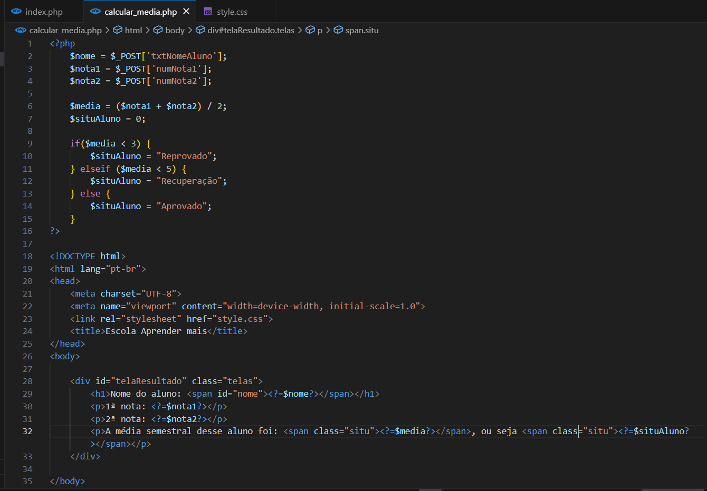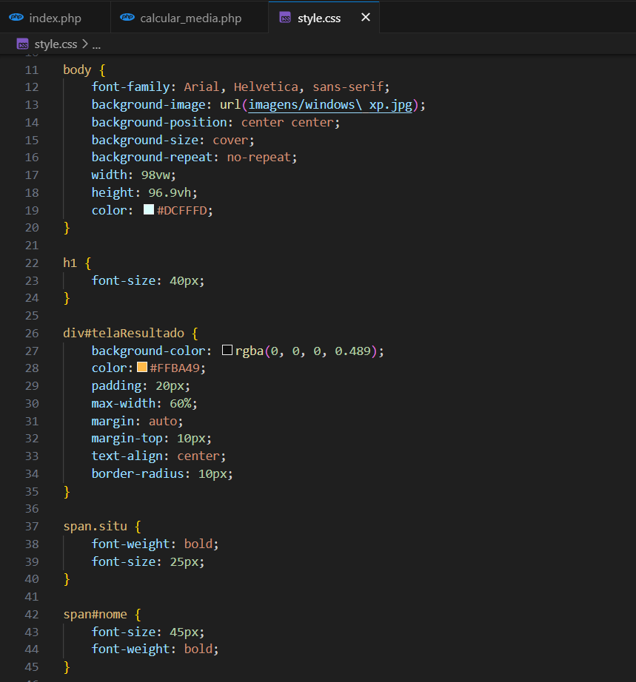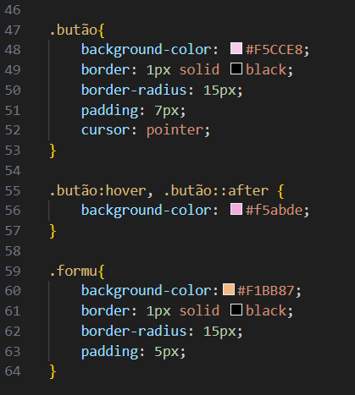

Códigos escritos:

<!DOCTYPE html>

<html lang="pt-br">

<head>

<meta charset="UTF-8">

<meta name="viewport" content="width=device-width, initial-scale=1.0">

<link rel="stylesheet" href="style.css">

<title>Cálculo de Média Escolar</title>

</head>

<body>

<div id="telaPrincipal" class="telas">

<h1>Escola Aprender Mais</h1>

<h2>Cálculo de Média Semestral</h2>

<form action="calcular_media.php" method="post">

<label for="txtNomeAluno">Nome do Aluno: </label><br>

<input type="text" name="txtNomeAluno" id="txtNomeAluno" required class="formu"> <br><br>

<label for="numNota1">Nota 1 (0 a 10): </label><br>

<input type="number" name="numNota1" id="numNota1" min="0" step="0.1" max="10" required class="formu"><br><br>

<label for="numNota2">Nota 2 (0 a 10): </label><br>

<input type="number" name="numNota2" id="numNota2" min="0" step="0.1" max="10" required class="formu"><br><br>

<input type="submit" value="Calcular Média" class="butão">

<input type="reset" value="Limpar Campos" class="butão">

</form>

</div>

</body>

</html>

<?php

$nome = $_POST['txtNomeAluno'];

$nota1 = $_POST['numNota1'];

$nota2 = $_POST['numNota2'];

$media = ($nota1 + $nota2) / 2;

$situAluno = 0;

if($media < 3) {

$situAluno = "Reprovado";

} elseif ($media < 5) {

$situAluno = "Recuperação";

} else {

$situAluno = "Aprovado";

}

?>

<!DOCTYPE html>

<html lang="pt-br">

<head>

<meta charset="UTF-8">

<meta name="viewport" content="width=device-width, initial-scale=1.0">

<link rel="stylesheet" href="style.css">

<title>Escola Aprender mais</title>

</head>

<body>

<div id="telaResultado" class="telas">

<h1>Nome do aluno: <span id="nome"><?=$nome?></span></h1>

<p>1ª nota: <?=$nota1?></p>

<p>2ª nota: <?=$nota2?></p>

<p>A média semestral desse aluno foi: <span class="situ"><?=$media?></span>, ou seja <span class="situ"><?=$situAluno?></span></p>

</div>

</body>

</html>

CSS:

/*

#5A9367 - claro

#44633F - escuro

#52FFEE - ciano

#DCFFFD - clarinho

#0B3C49 - escuro azul

#F17105 - laranja

#FFBA49 - amarelo

*/

body {

font-family: Arial, Helvetica, sans-serif;

background-image: url(imagens/windows\ xp.jpg);

background-position: center center;

background-size: cover;

background-repeat: no-repeat;

width: 98vw;

height: 96.9vh;

color: #DCFFFD;

}

h1 {

font-size: 40px;

}

div#telaResultado {

background-color: rgba(0, 0, 0, 0.489);

color:#FFBA49;

padding: 20px;

max-width: 60%;

margin: auto;

margin-top: 10px;

text-align: center;

border-radius: 10px;

}

span.situ {

font-weight: bold;

font-size: 25px;

}

span#nome {

font-size: 45px;

font-weight: bold;

}

.butão{

background-color: #F5CCE8;

border: 1px solid black;

border-radius: 15px;

padding: 7px;

cursor: pointer;

}

.butão:hover, .butão::after {

background-color: #f5abde;

}

.formu{

background-color:#F1BB87;

border: 1px solid black;

border-radius: 15px;

padding: 5px;

}